**Звіт лабораторної № 9**

**Виконала: Лебедовська Вероніка, ІСТ-31д**

**«Однофакторна економетрична модель (парна лінійна регресія)»**

**Хід роботи:**

1. **Виконали завдання, де шукали X, Y, Y*X, X^2, Yp, (Y-Yp)^2, (Y-Yc)^2, Dy, Ymin, Ymax, (X-Xc)(Y-Yc), Kel, b1, b0, Xc, Yc, R, F, ryx, Kel (зверху риска), суму, деяких показників, а також створили графік Yp, Ymax, Ymin, Kel, Y та лінією тренду:**

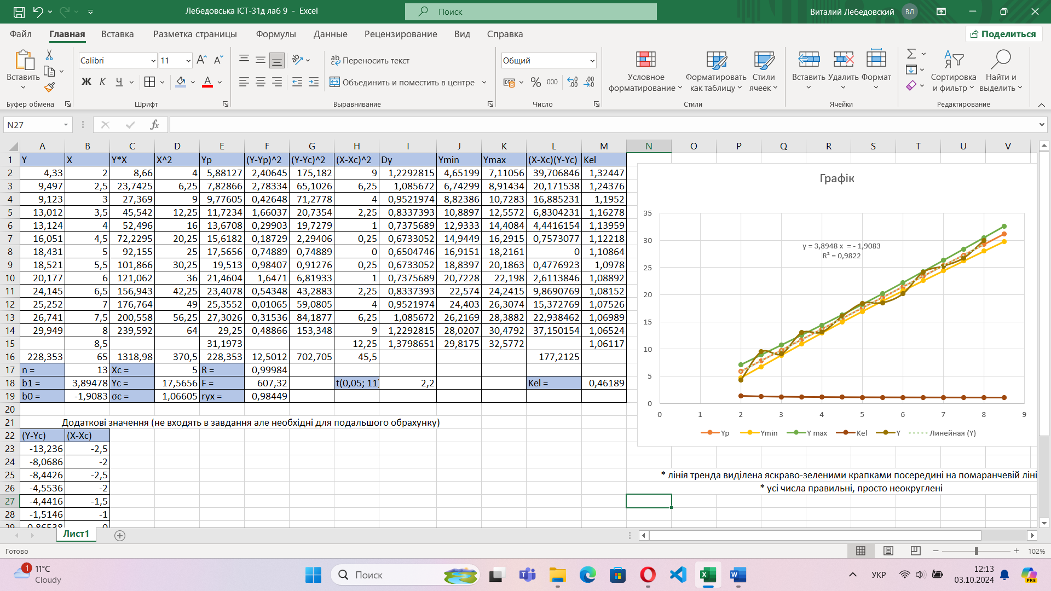

Використали формули для обчислення, для Y*X:

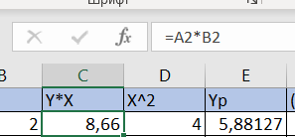 X^2: 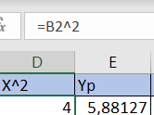

Yp: 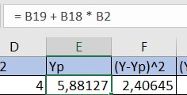 (Y-Yp)^2: 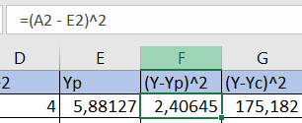

(Y-Yc)^2: 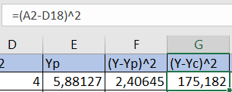 (X-Xc)^2: 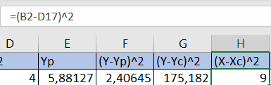

Dy: 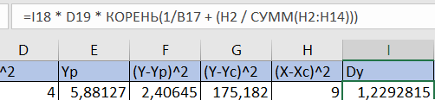

Ymin: 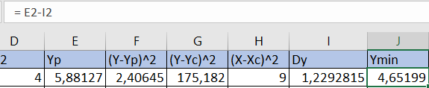

Ymax: 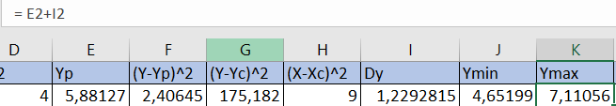

(X-Xc)(Y-Yc): 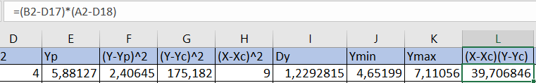

Kel: 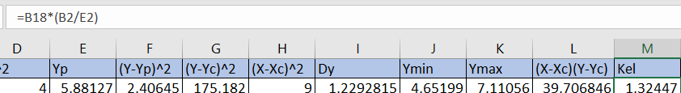

b1: 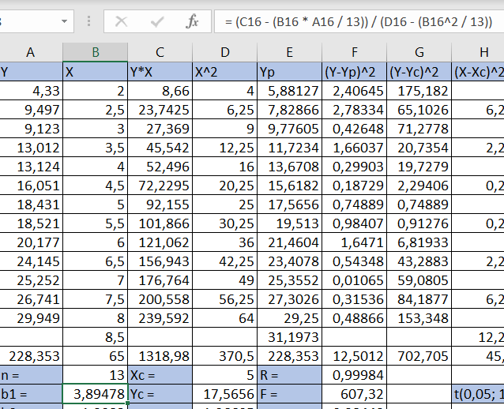 b0: 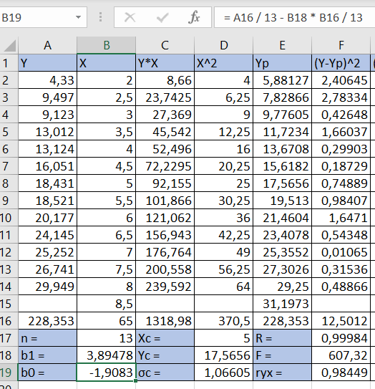

Xc: 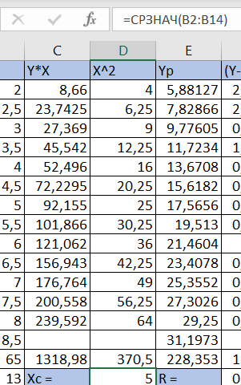 Yc: 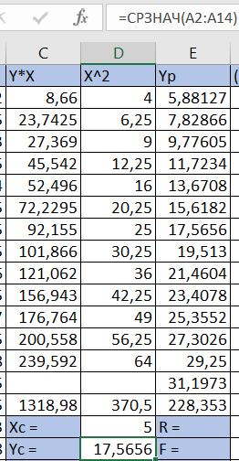 σε: 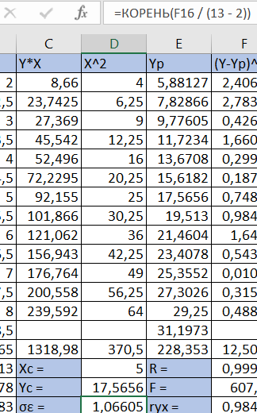

R: 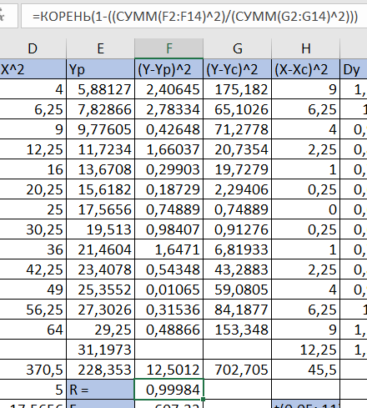 ryx: 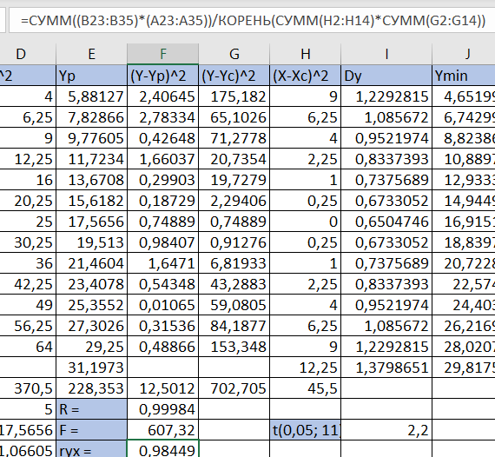

: 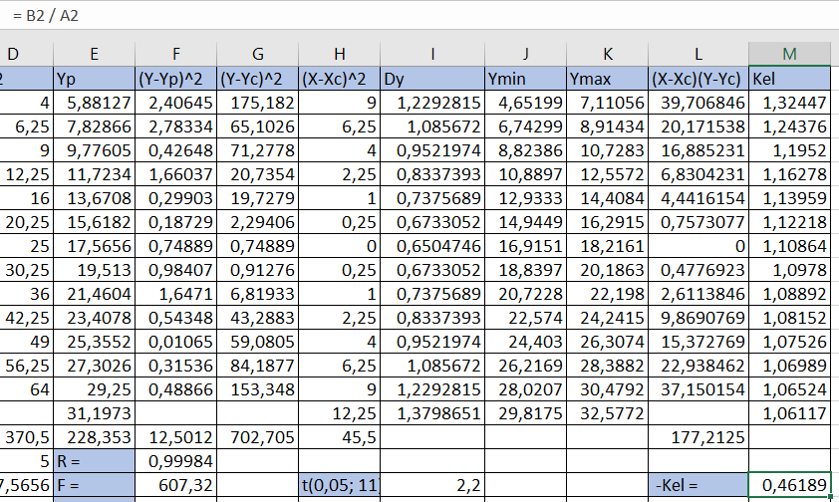

Сума значень: 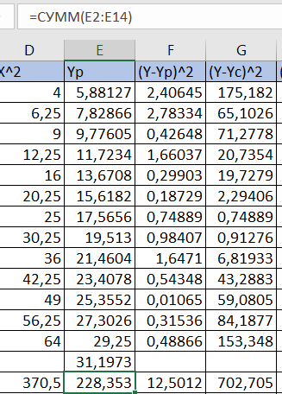

1. **Виконавши певні дії (додали ряди Yp, Ymin, Ymax, Kel, Y), створили графік та додали лінію тренду:**

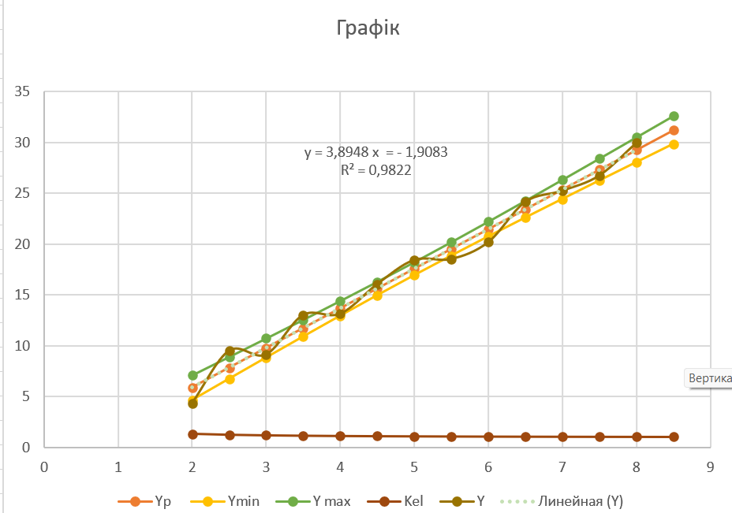

*висновки щодо графіку є в умові лаб 9

**Висновок:** на цьому лабораторному занятті мипровели аналіз залежності між двома змінними за допомогою парної лінійної регресії. Створили графік на основі отриманих значень, додали лінію тренду та вивели її значення. Отримане рівняння регресії показало наявність лінійної залежності, що підтверджується побудованими графіками. Отримані результати свідчать про ефективність парної лінійної регресії як інструменту для аналізу економічних залежностей та відкривають можливості для подальших досліджень.